 |  | 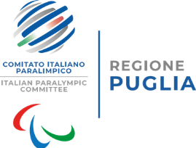

Scheda di ADESIONE

Progetto Regionale “Scuola, Sport e Disabilità” a.s. 2024/2025

Trasmettere entro il 29/11/2024
a: scuolapuglia@comitatoparalimpico.it
a: giantommaso.perricci@scuola.istruzione.it

Regione |  | Provincia |  |  | I.C. I° grado II° grado
Istituzione |  |  |  |  | Città
Telefono |  | E-mail
Dirigente |  | Tel. |  |  | E-mail

Docente Referente - Tutor di Progetto
Cognome e Nome | Cellulare | Telefono | E-mail

Precisare a quale disciplina parteciperà l’Istituzione Scolastica tra le seguenti (selezionare una sola disciplina)  FISDIR/FISPES (Corsa campestre/Atletica) FIBa (Parabadminton)
 FITET (Tennistavolo) FPICB (Calcio Balilla)

Studenti partecipanti: Studenti con disabilità N. Altri studenti (Atleti “TUTOR” N. ) (È tassativo inserire da un minimo di 3 (tre) studenti con disabilità ad un massimo di 6 (sei)
Tipo di disabilità
Intellettiva/Relazionale | Down | Fisica (deambulanti) | Fisica (carrozzina) | Sensoriale
DIR n. | C21 n. | HFD n. | HFC n. | NV n. | HS n.

Il Dirigente Scolastico

Data

